ARHITEKTURA RAČUNALA
Seminarski rad: Optički mediji – Blu-ray disk

SADRŽAJ:

Blu-ray Dics

Blu-ray Disk (kratica BD) je optički disk za pohranu podataka, a smatra se nasljednikom DVD-a. Tehnologija koju koristi Blu-ray kao i pripadajući uređaji prilagođeni su za privatne korisnike, iako postoje i verzije za korisnike koji više očekuju od ove tehnologije, kao npr. varijante Professional Disc for Data (PDD) i Profes
sional Disc for Broadcast (PDB).
Blu-ray postoji u tri izvedbe: BD kojeg možemo samo čitati, BD-R na kojeg možemo jednostruko zapisati i kasnije učitavati s Blu-ray uređajem (Blu-ray pržilica ili player koji može biti instaliran na PC računalu ili kao stolno player), i kao BD-RE za višestruki zapis podataka i učitavanje.

POČETAK BLU-RAY TEHNOLOGIJE
U veljači 2002. godine devet korporacija okupljenih u Blu-ray Grupu: Matsushita, Pioneer, Philips, Sony, Thomson, LG Electronics,Hitachi Samsung i Sharp određuju specifikacije za Blu-ray Disk. 2004. godine se ovoj asocijaciji priključuju Dell i HewlettPackard (HP), a u 2005. godini i Apple. HP se u međuvremenu odvaja i priključuje grupi koja zastupa HD-DVD sustav.
U konzumerskoj elektronici uskoro prevladava Blu-ray nasuprot HD-DVD-a, pogotovo kada velike korporacije za proizvodnju video naslova (Hollywood) prihvaćaju Blu-ray kao jedan od standarda za distribuciju svojih proizvoda u visokoj kvaliteti.
I drugi distributeri konzumerske elektronike prihvaćaju Blu-ray kao npr. Sony sa svojim igraćim konzolama (od PlayStationa 3 pa nadalje) koje mogu i reproducirati video sadržaje u ovom formatu.
Naziv Blu-ray potječe od engleske riječi (što bi ga mogli prevesti kao disk plave zrake) ali se ne odnosi na disk (uopće nije plav) već na frekvenciju laserske zrake koja je u tzv. „plavom“ području.

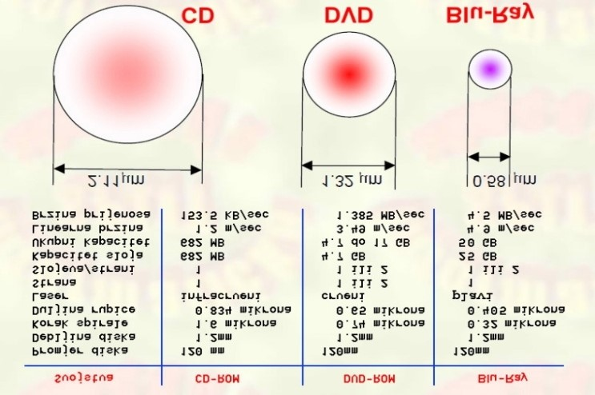
OSOBINE BLU-RAY-a
Blu-ray se temelji na plavoljubičastom laseru s 405 nm valnom duljinom (točnije laser s ljubičastom laserskom zrakom svjetlosti) s mogućnošću jednostrukog i višestrukog (tzv. Phase change tehnika) zapisa. Slika 1. nam prikazuje usporedbe veličine udubina kod različitih optičkih medija, a mogu se vidjeti i još neki usporedni podaci o optičkim medijima Slika 1. Usporedbe veličine udubina kod različitih medija (CD, DVD i Blu-ray).
Disk je promjera 12 centimetara i obuhvaća s jednim slojem do 27 GB (25,1 GiB), a s dva sloja do 54 GB (50 GiB) podataka. Alternativni izvori spominju kao bruto kapacitet 23,3 GB (21,7 GiB).
Postoje i neke druge eksperimentalne verzije: firma TDK je predstavio četveroslojnu verziju Blu-ray diska koja na jednoj strani može pohraniti oko 100 GB podataka. Kako se čini, u međuvremenu je TDK-u pošlo za rukom na šesteroslojnom disku pohraniti 200 GB podataka. Pri tome je kapacitet jednog sloja povišen na 33 GB.
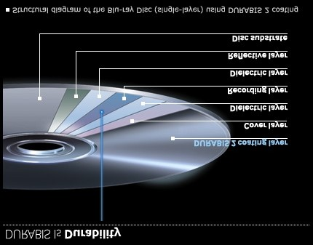
Zaštitni sloj (Durabis) je smanjen na 0,1 mm, dok je na DVD-ima 0,6 mm. Manji razmak između nositelja podataka i lasera omogućava korištenje optimiziranog lasera čiji se snop može efektivnije fokusirati pri čemu se reduciraju greške u zapisu i smanjuje raspršenje zrake a niža valna duljina laserskog snopa omogućava gušći zapis podataka pri čemu se povećava i kapacitet podataka po jedinici površine. Slika 2 nam daje predodžbu kako izgledaju slojevi kod BD medija.
Slika 2
.
Prikaz slojeva kod Blu
-
ray
-
a

2005. godine tvrtka Verbatim predstavlja "Blue Ray Disc Rewriteable", medij za višestruki zapis podataka, kapaciteta podataka 25 GB (ili oko 135 minuta video zapisa u MPEG2 HD kakvoći) koji je i otporniji na udarce i ogrebotine.

PRIJENOS PODATAKA
Ako na disku imamo oznaku 1x, onda je protok podataka od 36 Mb/s (što je oko 4,5 MB/s), a što je oko 4 puta brže u odnosu na standardni DVD disk pri njegovoj brzini 1x.
Današnji pogoni (u računalnim konfiguracijama i igraćim konzolama) mogu prenositi podatke i s brzinama 8x većom od deklarirane osnovne (dakle 288 Mbit/s; ca. 36MB/s), pa i većim.

VRSTE BLU-RAY DISK0VA
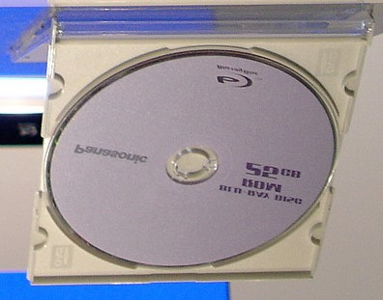
Osnovna izvedba Blu-ray diska je verzija single-layer (BD) i dual-layer (DL), s jednim slojem (25 GB) i dva sloja (50 GB).
Izvedbe na koje se mogu zapisivati podaci su: BD-R (moguće jednom zapisati podatke) i BD-RE (moguće višestruko
zapisivanje podataka do 25 GB kapaciteta). BD-R DL i BD-
RE DL su diskovi na koje se može pohraniti do 50 GB Slika 3. podataka. BDXL mediji su višeslojni, kapaciteta 100 i 128 GB koji se mogu zapisati jednom (BD-R specifikacija 3.0 i višeslojni BD-RE specifikacije 4.0 koj se mogu više puta zapisivati). Slika 3. i slika 4. nam prikazuje neke primjere komercijalnih BD diskova.
Po nekim mjerenjima za sada je najveća teoretska brzina zapisivanja podataka 12x brzina (1x je oko 4,5 MB/s) ali s povećanjem brzine se povećava i broj grešaka pa je diska sve teže čitljiv.
Postoje i izvedbe Mini BD (promjera 8 cm a mogu biti u BD-R i BD-RE izvedbi od 7,8 GB i 15,6 BG kapaciteta), BD5 i BD9
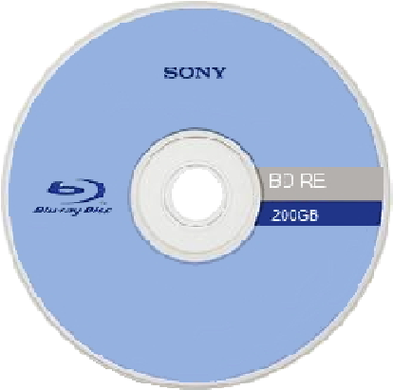
Slika 4.
(jednoslojna(4,7 GB) i dvoslojna varijanta (8,5 GB) koja koristi obične
DVD-e (DVD-R i DVD-DL) za zapis u Blu-ray formatu i BDR-LTH (još u razvojnoj fazi).
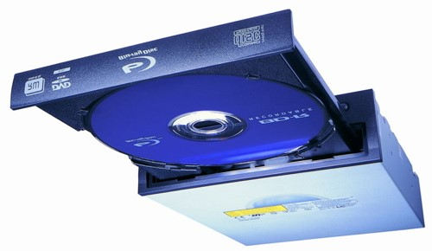
Da bi mogli spremiti podatke na Blu-ray disk, moramo imati posebne uređaje koji mogu zapisivati podatke na iste, a to su uglavnom Blu-ray snimači (pržilice), slika 5.
Iako je 50 GB kapaciteta (u dual-layer inačici) veliki kapacitet, proizvođači medija razmišljaju o novim kapacitetima, novim uređajima i novim formatima.

Slika 5. Primjer jedne Blu-ray pržilice za ugradnju u PC računalo
BLU-RAY regije
Da bi se zaštitilo kopiranje video sadržaja, korporacija koja podržava Blu-ray tehnologiju, osmislila je podjelu kodiranjem za određenu zonu svijeta pa tako imamo podjelu na A, B i C regiju i region free (diskovi čitljivi u svim regijama svijeta na svim Blu-ray playerima):
regija: područje sjeverne i južne Amerike i jugoistočne Azije
regija: Europa, Afrika i Australija
regija: gotovo cijela Azija osim nekoliko država obuhvaćeno drugim regijama
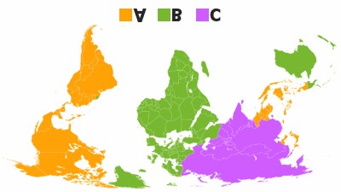
BLU-RAY TEHNOLOGIJA I PRIMJENA U VIDEO TEHOLOGIJI
Iako se Blu-ray diskovi zbog velikog kapaciteta mogu koristiti i za pohranu podataka različitog sadržaja, najširu primjenu su postigli u distribuciji visokokvalitetnog video sadržaja. Najpoznatija primjena Blu-ray diskova je sigurno distribucija video sadržaja firme
Hollywood, koja distribuira svoja video izdanja u Blu-ray tehnologiji (od najstarijih filmova
npr. Casablanca, koji je retuširan, pa sve do najnovijih naslova koje imamo prilike vidjeti u novim filmskim dvoranama u 2D i 3D tehnologiji). Blu-ray ima mogućnost prikaza u full HD rezoluciji ali se moraju ispuniti neki audio i video zahtjevi da bi ove tehnologije bile kompatibilne.
Tablica 6: Rezolucije i formati video zapisa za Blu-ray medij
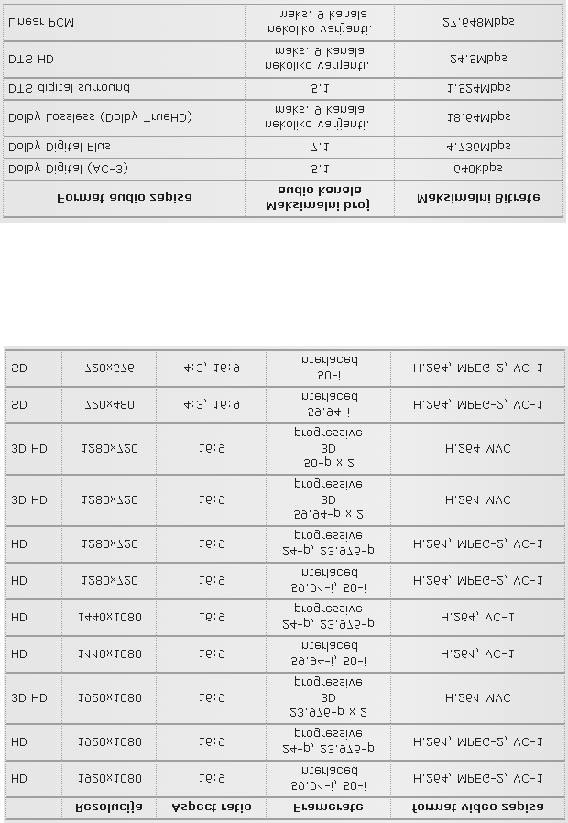
U
tablici

6

su vrijednosti rezolucije, aspect ratio, frameratea i codeca koji se upotrebljavaju
kod videozapisa za Blu
-
ray disk.

Tablica 7:
Formati audio

zapisa za Blu
-
ray disk

U tablici 7 mogu se vidjeti audi formati za korištenje u Blu-ray video tehnologiji, gdje možemo vidjeti da postoje i neka ograničenja za svakog od njih.

BITRATE ZA VIDEO ZAPISE
Maksimalni video bitrate
Maksimalni dozvoljeni bitrate za video kod Blu-ray-a je 40 Mbps (40 tisuća kbps), dok je maksimalni UKUPNI bitrate (za Audio i Video) dozvoljen na 48 Mbps.
Maksimalni bitrate kod Blu-ray 3D
Kod osnovnog 2D (Base view) video prikaza, vidimo, bitrate je maksimum 48 Mbps (što uključuje video i prateći audio sadržaj), dok kod dodatnog (Dependent view – dodatni zapis koji je potreban za prikaz 3D efekata) ukupni maksimalni dozvoljeni bitrate je također 48 Mbps, ali zajednički bitrate od glavnog fajla i pratećeg (tzv. sub TS fajla) može biti dozvoljen do 64 Mbps.

BLU-RAY 3D
Ova mogućnost Blu-ray-u je omogućena 17. prosinca 2009.
godine, kada su dodane nove specifikacije.
3D tehnologija se temelji na velikoj brzini prijenosa pri čemu se naizmjence uzastopno prikazuju slike prema lijevom i desnom oku pri čemu samo jedno oko može istovremeno vidjeti punu Full HD sliku.
Ostalo radi mozak:spaja te „dvije“ slike u jednu i stvara iluziju trodimenzionalnosti, pri čemu se očne jabučice stalno pomjeraju, tako da 3D gledanje video sadržaja nije baš svima primjereno.
Da bi mogli gledati 3D video, moraju se ispuniti određeni uvjeti:
Za gledanje 3D filmova i TV programa potrebno je posjedovati slijedeće:

3D TV prijamnik
3D naočale kompatibilne s tehnologijom prikaza koju koristi 3D TV
3D Blu-ray reproduktor, 3D sukladan satelitski prijamnik ili PC opremljen grafičkom karticom koja podržava stereoskopski 3D (primjerice aktualan NVIDIA 3D Vision) 4. I na kraju 3D sadržaj, bilo da se radi o 3D Blu-ray filmu, 3D satelitskom programu ili 3D kompatibilnoj igri.

Vidimo da je TV i dalje najvažnija komponenta prilikom praćenja 3D prikaza, ali konvencionalni TV – uređaji su zakinuti, jer nemaju mogućnost prikaza određenog broja sličica u jedinici vremena da bi se mogla prikazati 3D slika.
Ovu mogućnost imaju plazma, LCD ili LED zasloni, ali je potrebno da TV ima certifikat o 3D suglasnosti, ali su dosadašnji HD modeli televizora onemogućeni za praćenje 3D programa.
Unutar same 3D tehnologije možemo napraviti podjele:
3D aktivni prikaz
3D pasivni prikaz
Svi 3D uređaji su unazad kompatibilni s ostalim 2D prikazom ali kod novih sustava ima razlike u načinu prikaza video sadržaja: 3D aktivni prikaz koristi napajane naočale s, ustvari 2 LCD zaslona umjesto leća, koji naizmjence blokiraju sliku za jedno pa za drugo oko, pri čemu su u sinkronizaciji da bi stvorili efekt stereoskopije.
Polarizacijski ili pasivni 3D prikaz ne koristi napajanje za naočale, laganije su i ako se kroz njih gleda s određene udaljenosti dupla slika (crosstalk) neće biti vidljiva a i slika će biti mirnija bez titranja, što karakterizira 3D aktivni prikaz. Nedostatak 3D pasivnog
(polarizacijskog) prikaza leži u polovici aktivne rezolucije (svako oko vidi polovicu vertikalne rezolucije), umjesto 1920 piksela u 1080 linija, stvarno vidimo 1920 piksela u 540 linija.

POPRATNE POJAVE I NEDOSTACI BLU-RAY TEHNOLOGIJE
Blu-ray zahtijeva određene hardverske komponente koje nisu svima dostupne, zbog cijene istih ali i zbog još relativno male količine materijala koji se nalazi ba Blu-ray diskovima.
Uređaja koji podržavaju Blu-ray je relativno malo, medije je gotovo nemoguće nabaviti a kada ih ima, relativno su skupi u usporedbi s ostalim optičkim medijima. Hardversko rješenje zahtijeva obično kupnju cijelog novog sustava pri čemu od „stare“ tehnike“ naših HD televizora, možemo koristiti tek za klasični blu-ray prikaz. Softverska rješenja su još nejasna i često puta komplicirana za običnog korisnika a i podrška nije baš sjajna.
Kod 3D je situacija još složenija: skupi TV uređaji, bez podrške kod naših TV kuća koje ne isporučuju ni Full HD sliku, gubljenja signala i kod normalnog prijema TV signala, a bitan je i problem koliko ova tehnologija djeluje loše na naše zdravlje jer nakon gledanja nekog filma u 3D prikazu, česte su zdravstvene smetnje s vidom, vrtoglavicom i mučninama.

LITERATURA:
Web stranice:
Početak Blu-ray tehnologije, osobine Blu-ray-a, prijenos podataka http://hr.wikipedia.org/wiki/Blu-ray_Disc zadnji pregled: 20. 5. 2015.

Slika 1. Usporedbe veličine udubina kod različitih medija http://www.informatika.buzdo.com/s170-opticki-uredjaji.htm#n2
zadnji pregled: 7. 7. 2015.

Blu-ray diskovi i regije, tablice 6 i 7
www.videomajstor.com
zadnji pregled: 29. 5. 2015.

3d Blu-ray tehnologija http://www.sony.hr/hub/3d-kucna-zabava/
zadnji pregled: 20. 5. 2015.

3D aktivni i pasivni prikaz http://hdtelevizija.com/osnove-3d-a/ zadnji pregled: 20. 5. 2015.

